
数据库设计报告

【SHT】

文件状态：  [ ] 草稿  [√] 正式发布  [ ] 正在修改 | 文件标识： | QST-3-xiyanghong.sht-word-db
文件状态：  [ ] 草稿  [√] 正式发布  [ ] 正在修改 | 当前版本： | 1.2
文件状态：  [ ] 草稿  [√] 正式发布  [ ] 正在修改 | 作 者： | 张可，刘惠莹
文件状态：  [ ] 草稿  [√] 正式发布  [ ] 正在修改 | 完成日期： | 2017-10-12
文件状态：  [ ] 草稿  [√] 正式发布  [ ] 正在修改 | 批 准 人： | 张可
文件状态：  [ ] 草稿  [√] 正式发布  [ ] 正在修改 | 批准日期： | 2017-10-13
文件状态：  [ ] 草稿  [√] 正式发布  [ ] 正在修改 | 签 字： | 可张
【XIYANGHONG】

变更历史

日期 | 版本 | 说明 | 作者
2017/9/14 | 1.0 | 数据库初步设计 | 刘惠莹
2017/9/15 | 1.1 | 上面那个罢工,朕来接替；细化设计; | 张可
2017/9/16 | 1.2 | 为addrs表添加字段postcode(邮编)；新建permissions,roles,roles_permissions三张表；为数据库添加了测试数据;  完善原型界面; | 张可,刘慧莹
2017/9/17 | 1.3 | 添加admins表 | 张可,刘慧莹
2017/9/19 | 1.4 | 添加admins_roles表；roles_permissions表添加赋权时间字段;更正部分表字段； | 张可,刘慧莹
2017/9/23 | 1.5 | 修改原型界面图片 | 张可,刘慧莹
2017/9/26 | 1.6 | 去除对每一张表的维护；为goods表添加字段browsen_umber,last_update_time；  更新users表邮箱长度为255； | 张可,刘慧莹
2017/9/29 | 1.7 | 添加查看评论（留言）功能到Goodsinfo页面 | 张可,刘慧莹
2017/10/5 | 1.8 | 调整messgae表的表结构 | 张可,刘慧莹，李婷
2017/10/6-2017/10/12 | 1.9 | 优化，完善数据库结构 | 刘张可

目 录
0. 文档介绍 4
0.1 文档目的 4
0.2 文档范围 4
0.3 读者对象 4
1. 数据库环境说明 5
2. 数据库的命名规则 5
3. 逻辑设计 5
4.0 表汇总 6
4.1 addrs 6
4.2 admins 7
4.3 admins_login_log 7
4.4 admins_roles 7
4.5 clazzs 7
4.6 files 8
4.7 goods 8
4.8 goods_clazzs 8
4.9 goods_imgs 8
4.10 messages 8
4.11 perminssions 9
4.12 region 9
4.13 roles 9
4.14 roles_permissions4 9
4.15 users 10
4.16 users_login_log 10
4.17 wander_log 10
5. 安全性设计 10
5.1 防止用户直接操作数据库的方法 11
5.2 用户帐号密码的加密方法 11
5.3 角色与权限 11
6. 优化 11
7. 数据库管理与维护说明 11

0. 文档介绍

0.1 文档目的
规范开发规范，为开发者提供有依据的数据库参考，防止项目数据库的混乱；保持数据库文档的可追溯性；

0.2 文档范围
对数据库表的应用介绍；对数据库结构的描述；

0.3 读者对象
本文档读者为开发人员；

1. 数据库环境说明

采用oracle数据库
Plsql可视化工具

2. 数据库的命名规则
无特殊命名规范

3. 逻辑设计
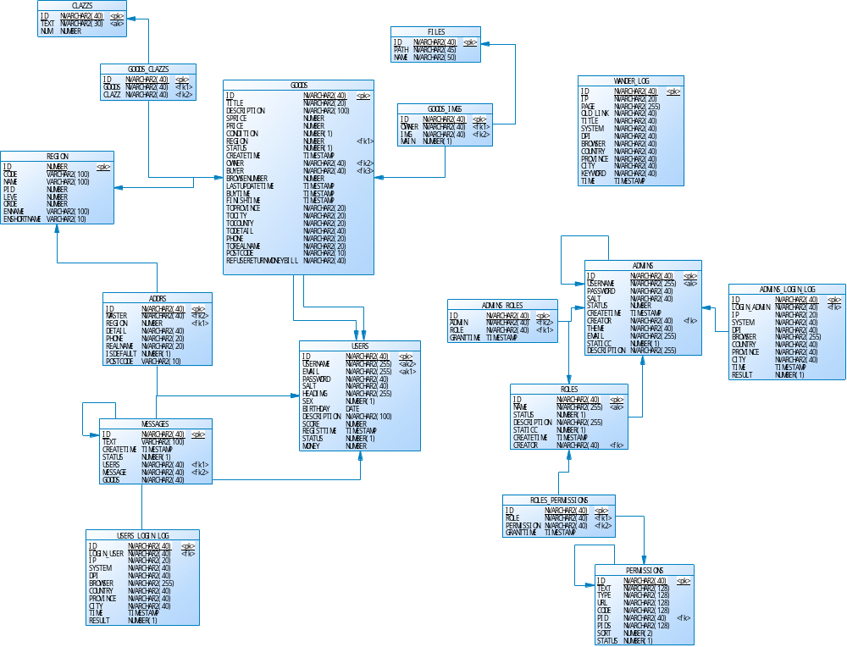

4.0 表汇总
表名 | 功能说明
addrs | 保存用户的收货地址
Admins | 管理员表
Admins_login_log | 管理员登录记录表
Admins_roles | 管理员角色关系表
Clazzs | 商品类型表
Files | 文件原始属性表
Goods | 商品表
Goods_clazzs | 商品及其类型关系表
Goods_imgs | 商品及其图片关系表
Messages | 留言表
Permissions | 权限表
Region | 全国地区省-市-县三级表
Roles | 角色表
Roles_permissions | 角色与权限关系表
Users | 用户表
Users_login_log | 用户登录记录表
Wander_log | 游客记录表

4.1 addrs
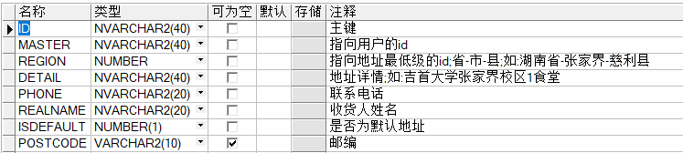

4.2 admins
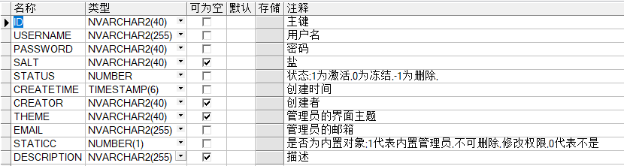

4.3 admins_login_log
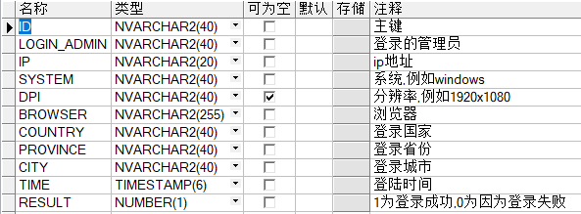

4.4 admins_roles
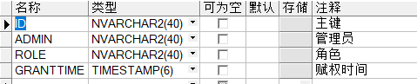

4.5 clazzs
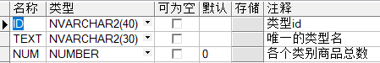

4.6 files

4.7 goods
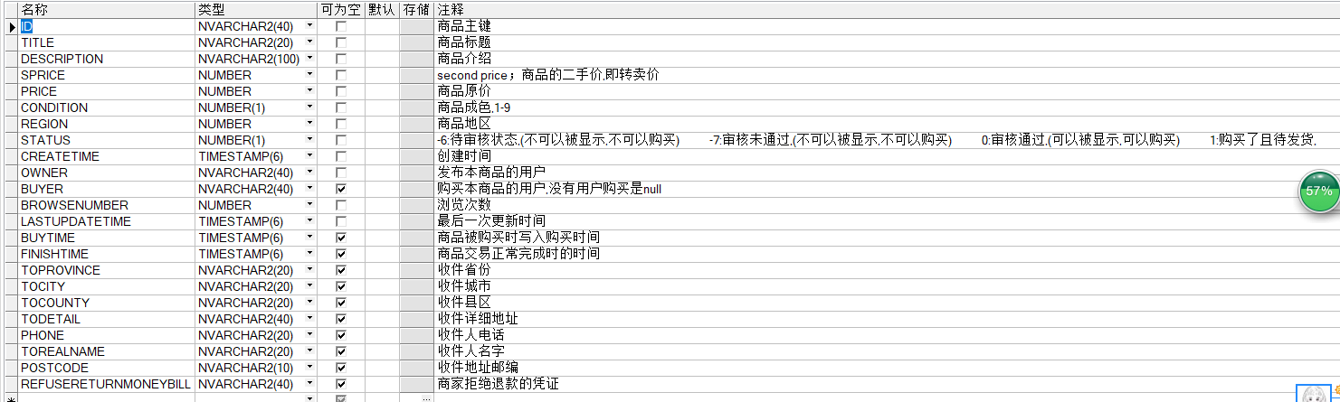

4.8 goods_clazzs
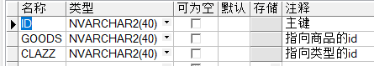

4.9 goods_imgs
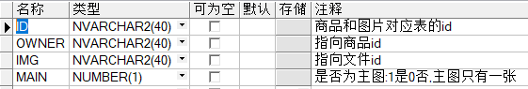

4.10 messages
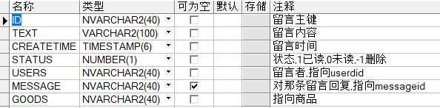

4.11 perminssions
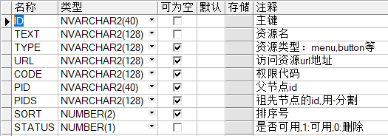

4.12 region
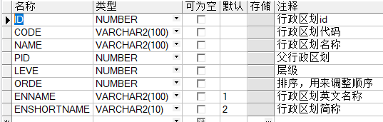

4.13 roles
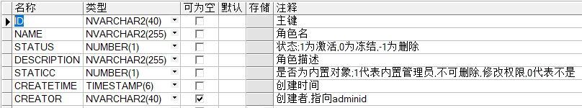

4.14 roles_permissions4
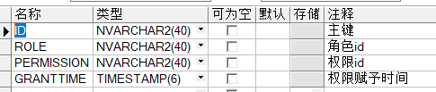

4.15 users
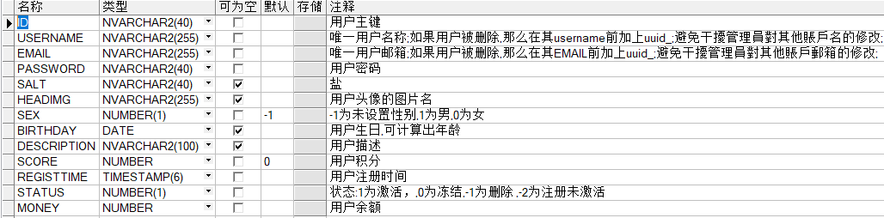

4.16 users_login_log
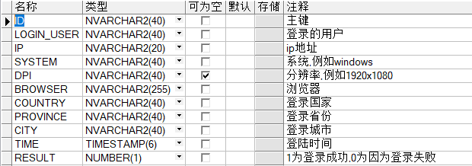

4.17 wander_log
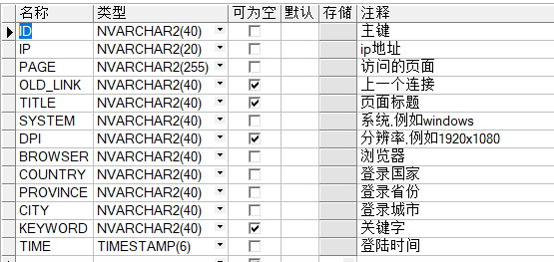

5. 安全性设计

5.1 防止用户直接操作数据库的方法
用户在未登陆情况下不能进行某些操作；将数据库置于局域网中；

5.2 用户帐号密码的加密方法
Md5+salt的加密方式

5.3 角色与权限
一个角色拥有多个权限；可动态分配；
系统拥有有一个内置管理员和内置角色；

6. 优化

优先级 | 优化对象（目标） | 措施
1 | 商品类型的数量统计 | 给定商品字段一个num类型
1 | 七天自动收货 | Job时间设定为1小时检测一次
1 | Shiro中对session的检测时间间隔 | 设定为1分钟检测一次
1 | 后台管理时，对对象增删查改后如何获取新数据 | 采用单行刷新的方式
1 | 降低相同资源的重复请求次数 | 采用ajax局部刷新

7. 数据库管理与维护说明
每天的修改都写入一个文档；
如：db-2017-10-11.sql

每日定时使用该文档更新数据库；

专人管理该文档记录；

